Приложение
к Перечню общественных территорий города Невьянска для проведения общественных обсуждений и рейтингового голосования по выбору общественной территории, подлежащей благоустройству в первоочередном порядке, с применением методических рекомендаций по вовлечению граждан, их объединений и иных лиц в решение вопросов развития городской среды,
утвержденному протоколом заседания общественной муниципальной комиссии по обеспечению реализации муниципальной программы «Формирование современной городской среды на территории Невьянского городского округа в период 2018-2024 годы» от _____ декабря 2021 года № 57

«Набережная у лыжной базы «Маяк»
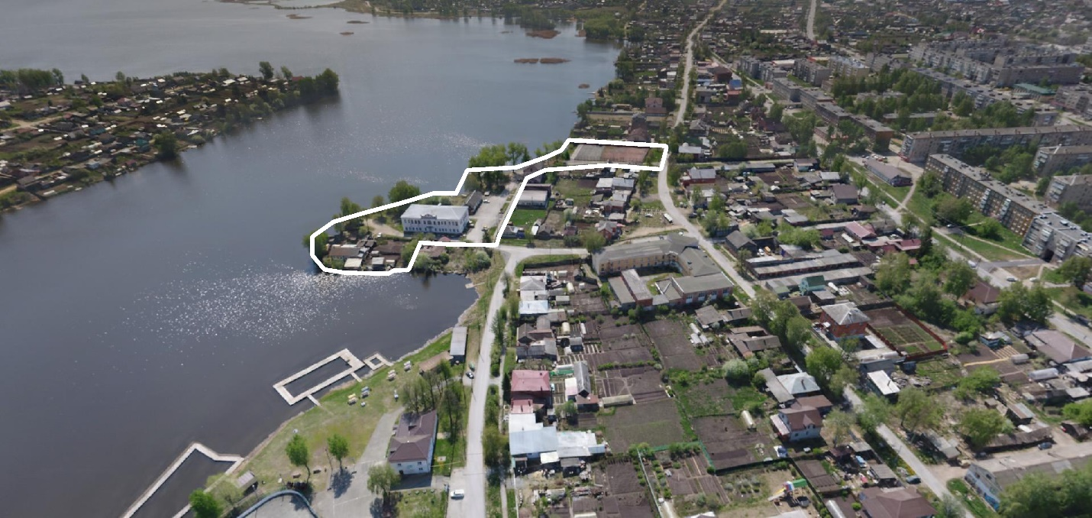
«Набережная сквер Демидовых (включая территорию набережной у горы Лебяжья по направлению к «Девичьему» камню)»
